O třech dracích - Pohádka Karla Jaromíra Erbena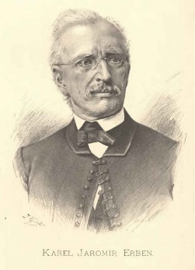

Byl jednou jeden hrabĕ. Ten hrabĕ mĕl 3 dcery a 100 prasat. A v tom okolí byl drak a hrabĕ mu každý den musel jedno to prase dát. I dal ten hrabĕ rozhlásit, že když se najde človĕk, který by ta prasata pásl a pokaždé je všechna přihnal z pastvy domů, tomu že dá za ženu jednu ze svých dcer.
Našel se takový človĕk. Byl obyčejný pastýř, nosil jen halenu, jmenoval se Martin a povídá: "Já budu pást a všechny je domů přiženu. Musíš mi ale dát 3 bochníky chleba, 3 vĕdra kořalky a jednoho sluhu. "
Všechno dostal a vyhnal prasata na pastvu. Když přišli na místo, řekl sluhovi: "Dejme tu potravu tam pod ten strom."
Udĕlali to a všechna prasata se rozebĕhla na pastvu. Tu najednou počal foukat vítr, přišel tříhlavý drak a řekl: "Snadno můžeš být tak silný, když toho tolik sníš. Však až já to sním, budu taky tak silný." A skutečnĕ.
Sežral to i vypil a opil se. 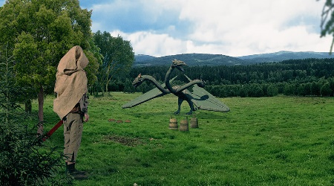Když se začal v opilství potácet, přišel Martin a všechny tři hlavy mu uřezal.
Pak šel shánĕt prasata, až přišel k mĕdĕnému zámku, který se pomalu otáčel na kuří nožce. 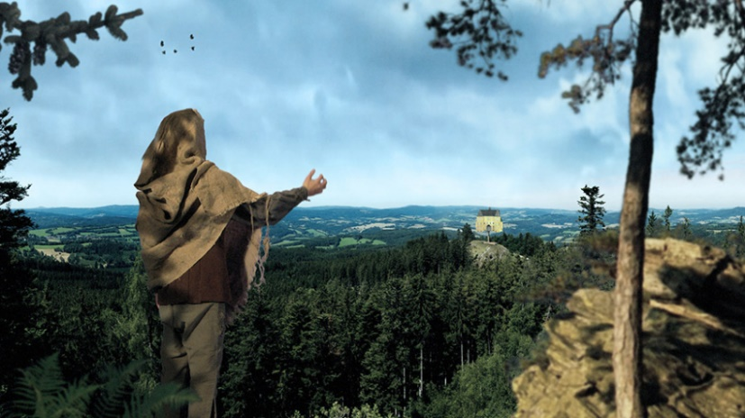

Řekl: "Stůj! Já jsem toho zámku pán." A zámek hned zůstal stát.
Vyšla z nĕho čarodĕjnic e on jí řekl: "Dobrý den, matičko!"
A ona mu odpovĕdĕla: "Kdybys mi neřekl Dobrý den, matičko, byla bych tĕ na prach rozdrtila. Ale když jsi mi tak hezky řekl, pojď ke mnĕ do svĕtnice. Tam za trámem najdeš mĕdĕný proutek a ve stáji 3 konĕ. Když budeš chtít jet, vezmi jen ten proutek, uhoď jím konĕ a povĕtřím poletí."
Dobře. I vzal ten proutek a hnal prasata domů. Hrabĕ už vyhlížel oknem.
Mĕl starost, jsou-li všechna. Spočítal je a byla všecka.
Druhý den se ho hrabĕ tázal: "Co chceš tentokrát, abych ti dal s sebou?"
"Jiného nic, než 6 bochníků chleba, 6 vĕder vína a 6 vĕder kořalky."
I dali mu to. Pasák se vydal na cestu. Zapískal a prasata bĕžela poslušnĕ za ním. Když tam přišel, dal tu potravu zas pod jeden strom a povídá sluhovi: "Pojď, poodejdeme o kus dál, lehneme si a budeme hezky zticha. Však drak zase přijde." A vskutku.
Za malou chvilku začal vítr foukata přišel drak a mĕl 6 hlav. "Copak si myslíš, usmrkánku, že mĕ přemůžeš jako mého bratra? Však až já to sním, budu tak silný jako ty."
Snĕdl to a vypil, ale taky se opil. A tu pastýř skočil a usekl mu všech 6 hlav. Potom šel dále lesem, až přišel ke stříbrnému zámku. Ten se také otáčel na muří nožce.
Aby do nĕho mohl, řekl mu: "Stůj, zámku! Já jsem tvým pánem."
A zámek hned zůstal stát. 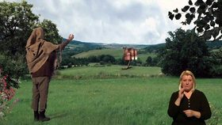Vyšla z nĕho čarodĕjnice a on jí řekl: "Dobrý den, matičko!"
A ona mu odpovĕdĕla: "Kdybys mi neřekl: Dobrý den, matičko, byla bych tĕ na prášek rozdrtila. Za to však máš tam ve stáji 6 koní a ve svĕtnici najdeš stříbrný prut. Až budeš chtít jet, jen tím prutem konĕ uhoďa poletíš ještĕ rychleji povĕtřím, než na koni z mĕdĕného zámku."
A tak si ten prut vzal a šel pro svá prasata. Když je našel, jen zahvízdl a všechna šla za ním sama domů.

Hrabĕ se pastýře ptal i třetí den, co chce, aby mu dal na pastvu.
On odpovĕdĕl: "12 bochníků chleba, 12 vĕder vína a 12 vĕder kořalky."
Ani unést to nemohli, museli to na vozíku vézt. Přišli na místo, prasata šla na pastvu a pasák hned řekl sluhovi: "Nechme všechno, co máme, tuhle pod stromem. A musíme být zticha."

Za malou chvilku počal vítr foukat a začalo pršet. A tu přišel drak. Mĕl 12 hlav a řekl: "To jsi ty, usmrkánku, který jsi mé dva bratry zabil? A myslíš, že i mĕ zabiješ? Já to teď všechno sním a vypiju a pak bĕda tobĕ!"
Drak to všechno sežral a vypil, opil se a začal se motat. Tu ti dva vyskočili a pustili se do nĕho. Ale hlav bylo moc a byl by jim málem odolal. Pak šel zas pastýř do lesa a přišel až ke zlatému zámku, který se taky otáčel na muří nožce.
"Stůj, zámku! Já jsem tvým pánem!" zavolal a zámek hned zůstal stát a vyšla z nĕho stařena. "Dobrý den, matičko."
A ona mu odpovĕdĕla: "Kdybys mi neřekl, dobrý den, matičko, byla bych tĕ na prášek roztrhala, ale za to jdi do mé svĕtnice. Najdeš tam zlatý prut, ve stáji 12 koní. Když budeš chtít jet, jen tím prutem švihneš a poletíš povĕtřím ještĕ rychleji nežli na koni ze stříbrného hradu."
Pasák podĕkoval, hvízdl na prasata a ta šla v pořádku domů za ním. Když přišel domů, pan hrabĕ a jeho dcery zase spočítali všechna prasata a opravdu byla všechna.

Ale hrabĕ začal litovat svého slibu. Nemohl se smířit s tím, že by mĕl dát svou dcerupasákovi vepřů. A tak poručil, aby dali na vĕž zlaté jablko. A čí kůň vyskočí až tak vysoko, že je jezdec sundá, tomu teprve dá svou dceru. Když přišel den soutĕže, vypravilo se tam mnoho pánů na koních. A nĕkteří i vyskočili. Ale kdepak na vĕž.

Pasák stál stranou, kouká se a povídá: "Prosím, panstvo, mohu i já to zkusit se svým konĕm?" Co by mu to nedovolili?
Jen se mu smáli. A tak Martin šel pro svého konĕ, oblékl si mĕdĕný odĕv a jel. On nejel po zemi, on letĕl v oblacích. Jablko hned utrhl a zase zmizel.
Převlékl se, vzal si zas svou halenu a to jablko schoval do rukávu. A tu dal hrabĕ rozhlásit znovu, že kdo jablko sundá z vĕže, dostane jeho dceru.
I sešlo se zase mnoho pánů, ale ani jeden ho nemohl sundat.
A tehdy zase přišel on, aby mu dovolili to zkusit.
A oni mu řekli, že může. Tentokrát na sebe oblékl stříbrný odĕv, zase to jablko sundal a hned ujel, převlékl se do své haleny a šel s jablkem v rukávu domů.

A protože pořád nebylo rozhodnuto, dal pan hrabĕ vyhlásit soutĕž potřetí. Tentokrát se pasák oblékl do zlatého odĕvu a sundal třetí jablko.

A když je pak všechna panu hrabĕti ukázal, nezbylo mu nic jiného, než mu svou dceru dát. Martin si vzal tu nejmladší, která se mu vždycky nejvíc líbila, odjel s ní na své 3 zámky a byl velkým pánem.

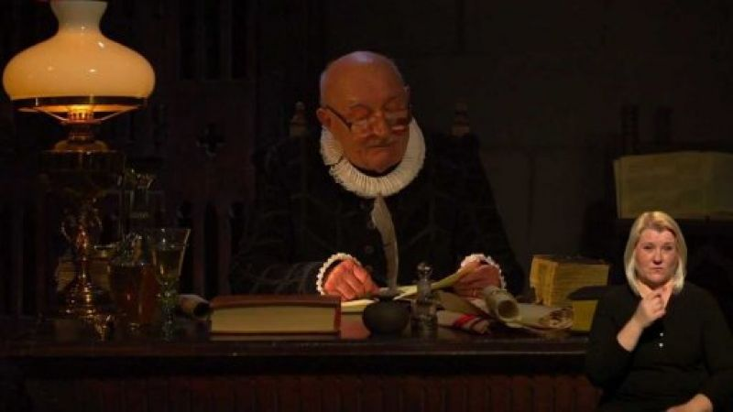 vytiskněte si text, poslouchejte pohádku a snažte se ji pochopit.

K výročí Erbena ……….. letos 150. výročí úmrtí
Карел Яромир Ербен — чеський письменник та поет епохи романтизму, історик, правник, архівіст, перекладач і збирач чеських народних пісень і казок.
Народження: 7 листопада 1811 р., Miletín, Чехія
Смерть: 21 листопада 1870 р., Прага, Чехія

Pro krajany a děti, 26. června 2020, Eva

